检 测 报 告

试验名称: 总成性能-高低温循环试验

主检： |  | 日期： | 2023年3月8日
审核： |  | 日期： | 2022年12月23日
批准： |  | 日期： | 2022年12月23日

北京光华荣昌汽车部件有限公司实验室

声 明

- 报告无实验室“检测专用章”无效。
- 报告无主检、审核、批准人签字无效。
- 报告涂改无效。
- 复制报告未重新加盖“检测专用章”无效。
- 对检测报告若有异议，请收到报告后15个工作日内通知实验室。
⑹ 送样检测仅对样品负责。
⑺ 电子版报告无安全密码无效。

试验单位：北京光华荣昌汽车部件有限公司实验室
地 址：北京市昌平区流村镇工业园区
电 话： (010) 60793358-5711 邮 编：102200

样品名称 | 驾驶员座椅总成  副驾驶员座椅总成 | 车 型 | A6
样品件号 | A668100000023  A668100000025 | 样品数量 | 2件
委托单位 | 座椅开发部 | 生产单位 | /
送样者及其 联系方式 | 张甲  电话：18040495900 | 送样日期 | 2024年5月6日
试验地点 | 北京光华荣昌汽车部件有限公司  实验室 | 试验日期 | 2024年5月28日
试验项目 | 总成性能-高低温循环试验
试验标准 | Q/FD A024
样品状态 | DV
试验结论 | 对2024年5月6日座椅开发部送检的驾驶员座椅总成按照 QCT 55标准进行总成性能-减震性能振动传递率检测，其结果符合目标要求。
备 注 | 本报告涵盖：A668100000010、A668100000004、A668100000026、A668100000006、A668100000011  A668100000006

一、试验条件
试验时间： | 2024年5月28日—2024年6月13日
试验地点： | 北京光华荣昌汽车部件有限公司实验室
试验人员： | 祁翔
环境温/湿度： | 温度：22.2℃；湿度：54.4%
二、试验仪器设备
序号 | 设备名称 | 设备编号 | 规格型号 | 厂家 | 精度 | 有效期
1 | 步入式环境试验仓 | R-023 | GDWJS-24M | 北京东工联华科学仪器设备有限公司 | ±2℃ | 2024年7月8日
三、试验方法及评价标准
1、试验方法
80℃×5H→30℃×2H→50℃×5H×95%→-40℃×2H,为一个循环 ；共10个循环。
2、评价标准
a)锁紧机构工作正常;
b)试验后,满足以下两个条件:①每个座椅机构工作正常;②装饰件,座椅材料,护盖和操作杆没有出现异常变形,开裂和开缝；③座椅功能正常。
四、标准偏离
1、标准偏离
/
五、试验结果
1、试验结果
样品名称 | 样品编号 | 锁紧机构是否工作正常 | 座椅机构是否工作正常 | 装饰件、座椅材料、护盖和操作杆是否出现异常变形、开裂和开缝 | 座椅功能是否正常
驾驶员座椅总成 | 043-009-202403 | 是 | 是 | 否 | 是
副驾驶员座椅总成 | 043-010-202403 | 是 | 是 | 否 | 是

六、试验照片
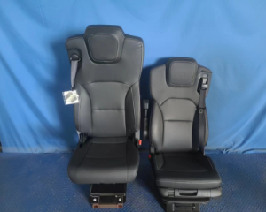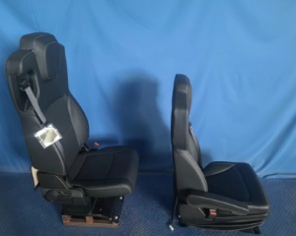
试验前
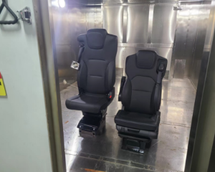
试验中
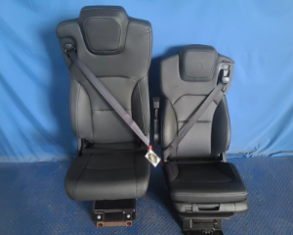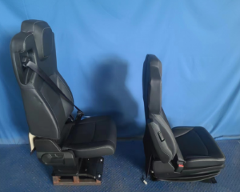
试验后
**报告结束**

